Московский Государственный Университет Путей Сообщения (МИИТ)
Кафедра «Управление и информатика в технических системах»

Курсовая работа
по дисциплине
«Автоматизация проектирования систем и средств управления»

Вариант №3

Москва 2008

Содержание
1. Содержание………………………………………………………………………………………
2. Исходные данные ………………………………………………………………………...........
3. Предварительный расчет и анализ в математическом пакете MathCad…………………….
4. Анализ и оптимизация системы средствами инструментальной системы MathLab……….
5. Анализ и оптимизация системы средствами программного комплекса МВТУ………….…
6. Анализ и оптимизация системы средствами LabView………………………………………..
7. Программа расчета устойчивости по Критерию Рауса на языке Турбо Паскаль……………
8. Программа решения диф. уравнеия методом Эйлера…………………………………………
9. Выводы о проделанной работе…………………………………………………………………
10. Список использованной литературы…………………………………………………………...

Задание на курсовую работу
Определить наилучшие параметры корректирующего устройства следящей системы, обеспечивающих устойчивость системы и выполнение требований технического задания к динамике САУ по перерегулированию и времени регулирования. Структура КУ задается.

Исходные данные

Вар.  № | ε*10⁻² | ω | К_{изм} | К_{ус} | Т_{ус}*10⁻¹ | К_{дв} | Т_{дв} | i_{p} | t_{p} | σ
Вар.  № | рад | Рад/сек | в/град |  | с | Рад/в*с | с |  | с | %
3 | 1 | 0,6 | 1 | 5 | 60 | 5 | 0,017 | 40 | 0,5 | 40

Объектом управления является следящая система, структурная схема которой изображена на рис. 1.

К_{изм}

W_{ку}(p)

1/i_{p}
У
ε
Рис. 1.

Следящая система содержит следующие функционально необходимые элементы:
- сельсинная пара (СД-СП), работающие в трансформаторном режиме и обладающие статическим коэффициентом усиления Кизм;
- усилитель с передаточной функцией ${К_{\text{ус}}}/(Т_{\text{ус}}р+1)$;
- корректирующее устройство с передаточной функцией $W_{\text{ку}}(р)$;
- двигатель с передаточной функцией ${К_{\text{дв}}}/(Т_{\text{дв}}р+1)$;
- редуктор с передаточным отношением $i_{p}$.[1]

Передаточная функция разомкнутой системы имеет следующий вид:
$\begin{aligned}W\left(p\right)=\frac{\text{Ксист}}{p\left(Т_{\text{ус}}⋅р+1\right)\left(Т_{\text{ДВ}}⋅р+1\right)} \\ \end{aligned}$ (1)
$\text{Ксист}=\frac{ϖ}{ε}$ (2)

Теоретические сведения

Все математические задачи, решаемые в ТАУ, делятся на два класса:
задача анализа и задача синтеза. В задачах анализа требуется оценить статические и динамические свойства системы при полностью известной структуре системы и её параметрах
(устойчивость и качество). Задачу синтеза можно рассматривать как обратная задача анализа. В ней требуется определить структуру и параметры системы по заданным показателям
качества. Простейшая задача синтеза – определение передаточного коэффициента
разомкнутого контура по заданной ошибке или условным минимумом интегральной
ошибки качества.
Синтез САУ заключается в нахождении структур и параметров ее, которые бы отвечали заданным показателям качества. Синтез является более трудной задачей по сравнению с анализом. Основными методами, используемыми при синтезе САУ является аналитический, графоаналитический и машинный (с применением ЭВМ).
В данной курсовой работе используются пакеты MathCad, Matlab(Simulink), LabView и ПК МВТУ. А так же программы, написанные на языке Turbo Pascal.

Анализ и оптимизация системы средствами
инструментальной системы MathLab.
Создадим структурную схему САУ при помощи пакета Simulink. На рисунке представлена
разомкнутая система.

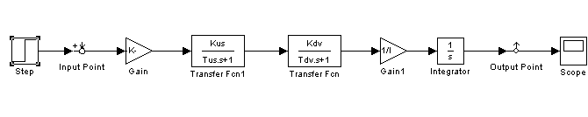
Далее, следуя методическим указаниям, зададим параметры модели и построим временную характеристику:

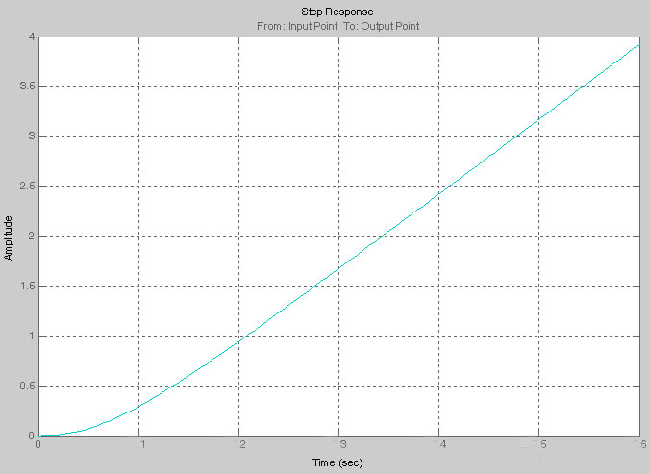

Из графика видно, что данная система неустойчива, переходный процесс при подаче единичного скачка стремиться к бесконечности.

Семейство характеристик разомкнутой системы

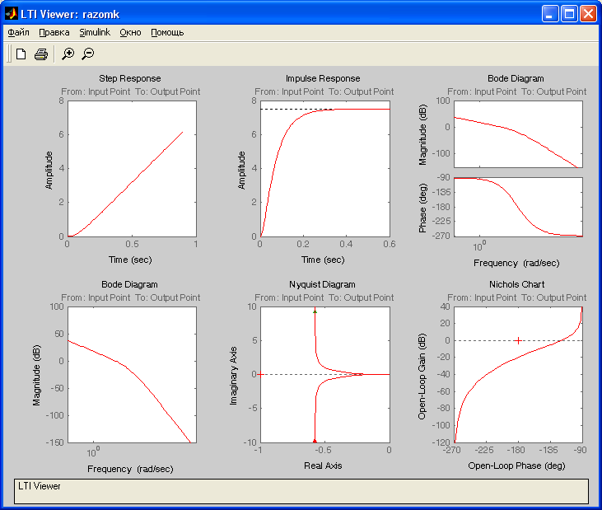

Анализ замкнутой системы

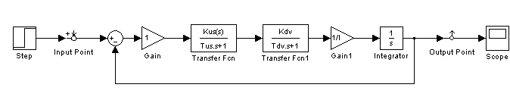

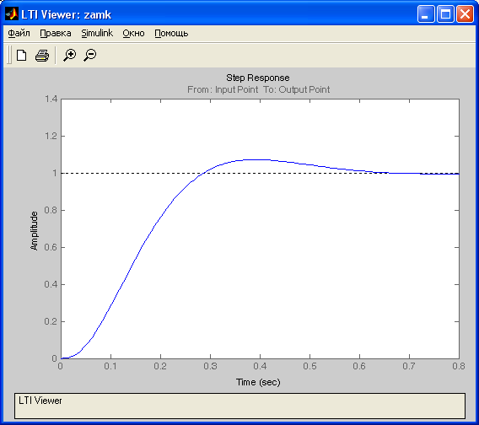

Из рисунка видно, что переходный процесс стремиться к единице, следовательно замкнутая система устойчива. Но требуется оптимизировать её параметры.

Семейство характеристик замкнутой системы

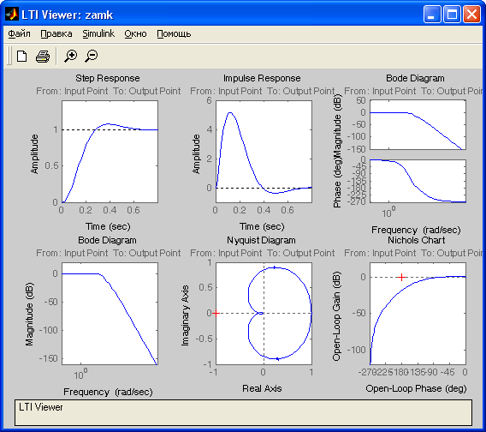

Оптимизация системы

Для коррекции САУ введем звено $\frac{τ_{1}⋅p+1}{T_{1}⋅p+1}$.

Подбор оптимальных параметров будет происходить при помощи инструментального пакета (ИП) Nonlinear Control Design Blockset (NCD-Blockset), который предоставляет в распоряжение пользователя графический интерфейс для настройки параметров динамических объектов, обеспечивающих желаемое качество переходных процессов. В качестве средства для достижения указанной цели принимается оптимизационный подход, обеспечивающий минимизацию функции штрафа за нарушение динамических ограничений. При помощи данного инструмента можно настраивать параметры нелинейной Simulink-модели, в качестве которых может быть заявлено любое количество переменных, включая скаляры, векторы и матрицы.
Задание динамических ограничений осуществляется в визуальном режиме. На базе этих ограничений NCD-Blockset автоматически генерирует задачу конечномерной оптимизации так, чтобы точка экстремума в пространстве настраиваемых параметров соответствовала выполнению всех требований, предъявляемых к качеству процесса. Эта задача решается с привлечением специализированной процедуры квадратичного программирования из пакета Optimization Toolbox. Ход оптимизации контролируется на экране с помощью отображения графика контролируемого процесса и текущих значений минимизируемой функции. По завершении процесса его результат фиксируется в рабочем пространстве.
Для оптимизации САУ была создана новая Simulink-модель.

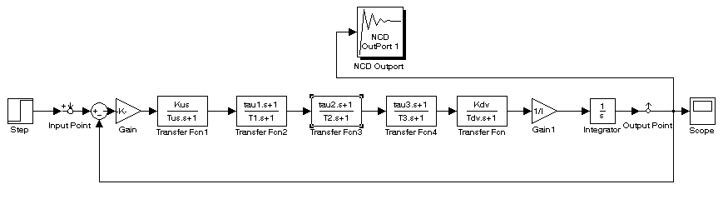
В схему включено корректирующее звено и блок оптимизации.
Приступим к заданию ограничений налагаемых на выход системы: Установим «коридор» в пределах которого, должен находиться выходной сигнал блока NCD Outport. Параметрами ограничивающими «коридор» являются время регулирования и перерегулирование.

При максимальных ограничениях(σ=40% τ=0,5) получим следующий переходный процесс:

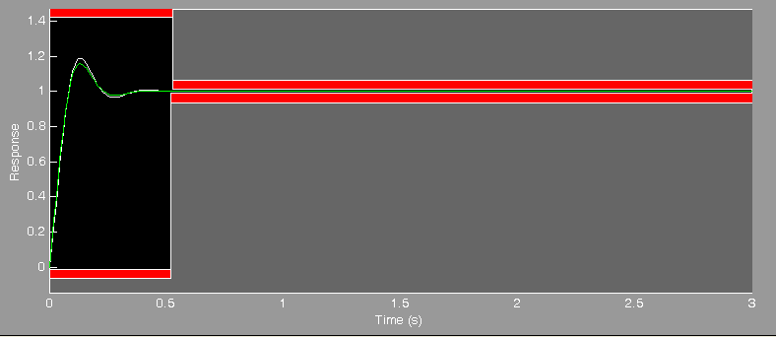
При других ограничениях трубки можно получить более оптимальный вид переходного процесса.

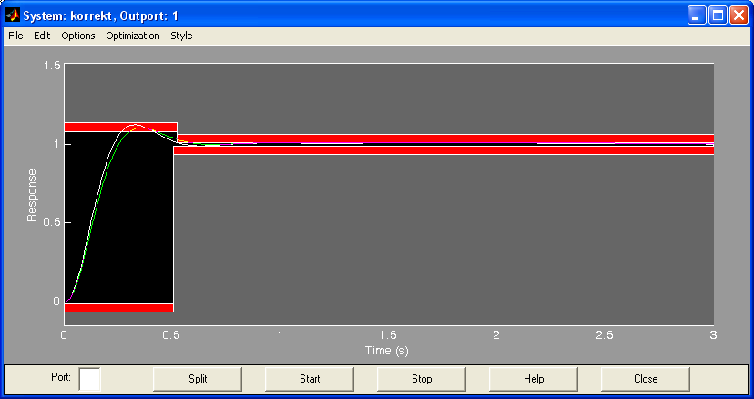

Анализ системы полученной в результате коррекции
Переходная характеристика
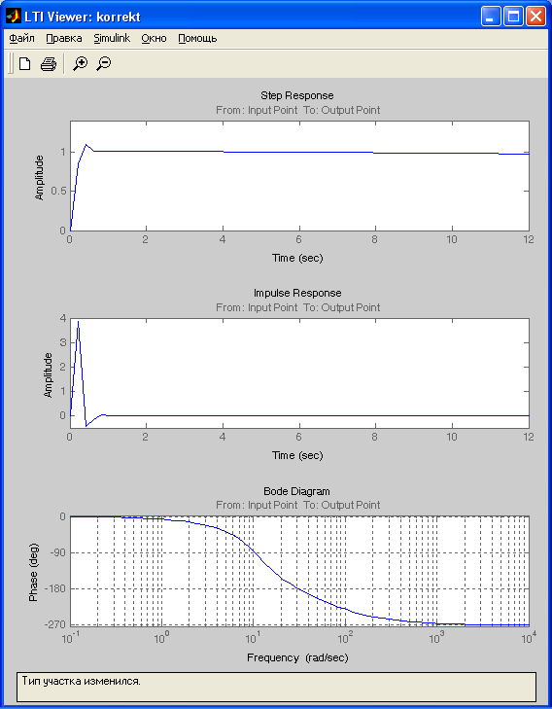

Лачх

Из полученных графиков можно сделать вывод, что система устойчива и соответствует заданным требованиям.

Анализ и оптимизация системы средствами программного комплекса МВТУ

Произведем анализ устойчивости нескорректированной САУ. Структурная схема нескорректированной САУ представлена на рис.
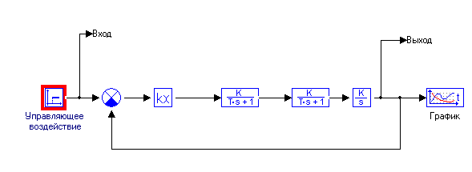
Структурная схема нескорректированной САУ

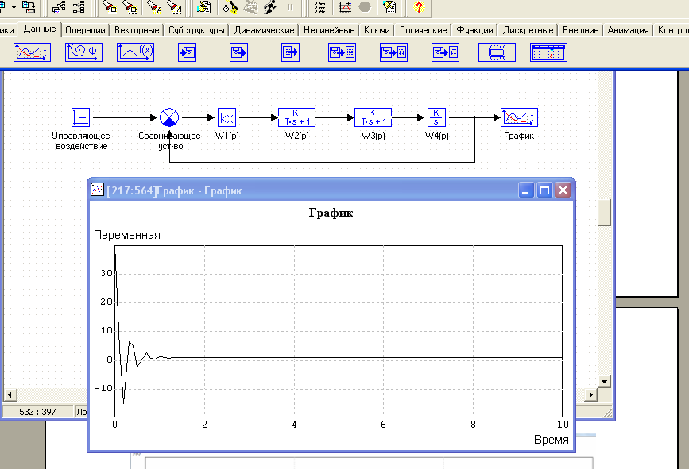

Из графика видно, что замкнутая система устойчива, но обладает большим перерегулированием.

Годограф Найквиста(замкнутая система)

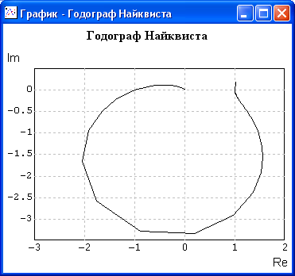

Построение ЛАЧХ для замкнутой нескорректированной системы

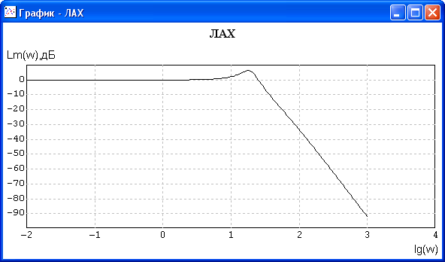

Оптимизация системы

Схема оптимизируемой системы представлена на рисунке
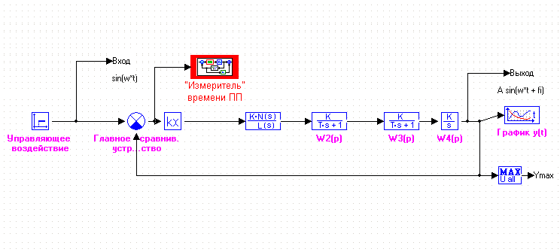
Зададим параметры оптимизации:

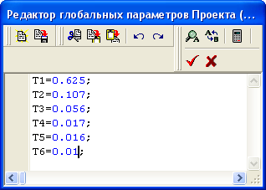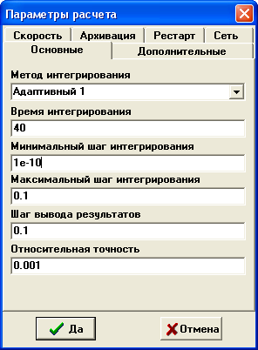

Время регулирования 0,5 с и перегулирование 40%
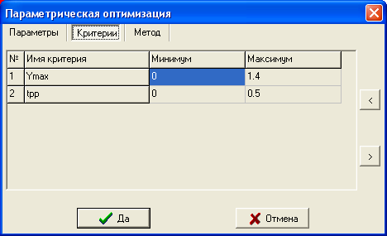
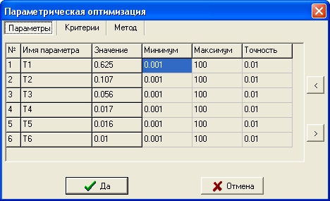

График оптимизированной системы

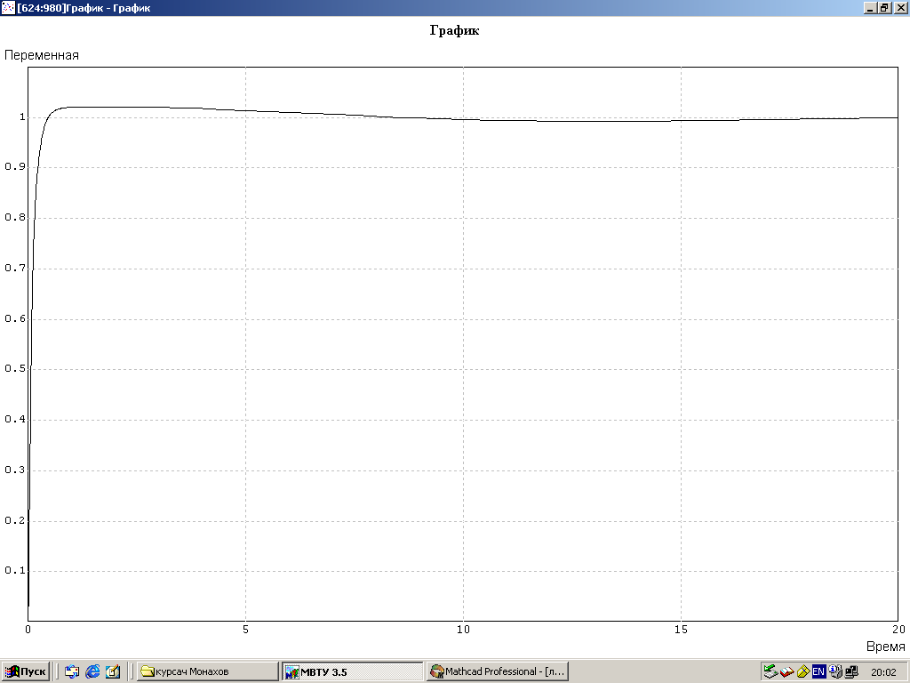

Параметры tau1=2,36 Т1=11,99 tau2=0,96 T2=0,929 tau3=47,31 T3=0,001

Анализ и оптимизация системы средствами инструментальной системы LabView.

Программная среда Labview.
Labview – это программная среда, использующая язык графического программирования G. Этот язык был создан специально для инженеров и ученых. Идея, стоящая у истоков создания Labview, была в том, чтобы формализовать этап создания блок-схем и убрать текстовые инструкции. Таким образом, на языке G программа представляется не в виде семантического текстового описания, а в виде графического представления основных операторов программирования на блок-диаграмме и проводников потока данных, определяющих последовательность выполнения программы.
В Labview интерфейс пользователя создается с использованием палитры Элементов (Controls). Для соблюдения формальной аналогии с реальным прибором интерфейс пользователя называется лицевой панелью. Собственно программирование осуществляется на панели диаграмм с использованием графических представлений узлов и функции. Исходный код на языке G называется блок-диаграммой. Программист использует для создания блок-диаграммы палитру Функций (Function), из которой извлекает по мере необходимости, графические представления функций. Также отмечу, что программа, написанная в среде Labview, называется виртуальным прибором или просто ВП.
Таким образом, интерактивные графические лицевые панели виртуального прибора обеспечивают управление программой и представление данных. Именно интуитивно строящаяся блок-диаграмма, понятный любому инженеру или ученому подход, определяет функционирование системы.

При решении поставленной задачи используется два виртуальных прибора (ВП1 – виртуальный прибор 1, ВП2 – виртуальный прибор 2).

ВП1 позволяет:
- задавать любые передаточные звенья вида $W_{i}=\frac{b0+b1⋅p+b2⋅p^{2}+\text{.}\text{.}\text{.}\text{bn}⋅p^{n}}{a0+a1⋅p+a2⋅p^{2}+\text{.}\text{.}\text{.}\text{am}⋅p^{m}}$
- задавать структуры регуляторов в соответствии с заданием

- рассчитывать и отображать:
  - переходную функцию h(t);
  - ЛАЧХ И ЛФЧХ;
  - корни (плоскость корней) числителя и знаменателя передаточной функции;
  - «общую» передаточную функцию САУ
- производить оценку качества переходного процесса по величинам: времени регулирования, перерегулирования, максимального значения переходной функции;
- проводить анализ устойчивости системы и делать вывод о характере системы управления.

ВП2 включает все свойства ВП1 и позволяет:

- осуществить процесс оптимизации как для каждого параметра регулятора, так и в целом;
- рассчитывать и отображать удачные и текущие:
  - переходные функции h(t);
  - параметры регулятора;
  - значения функций качества переходного процесса и функции качества корней;

Анализ нескорректированной САУ
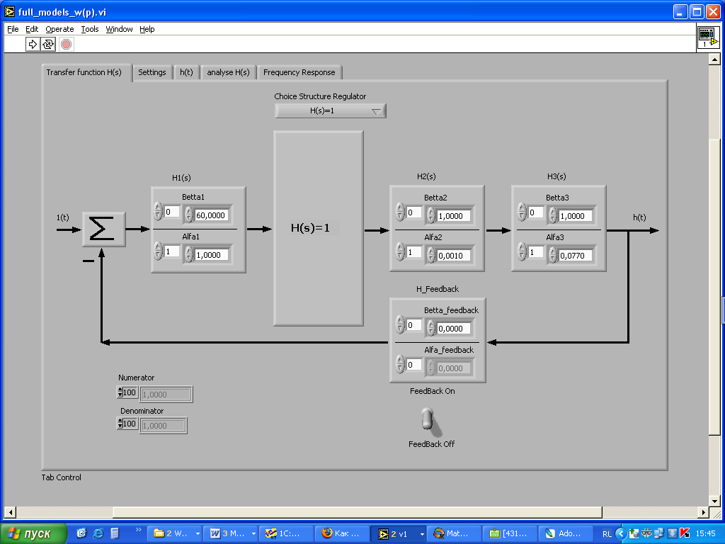

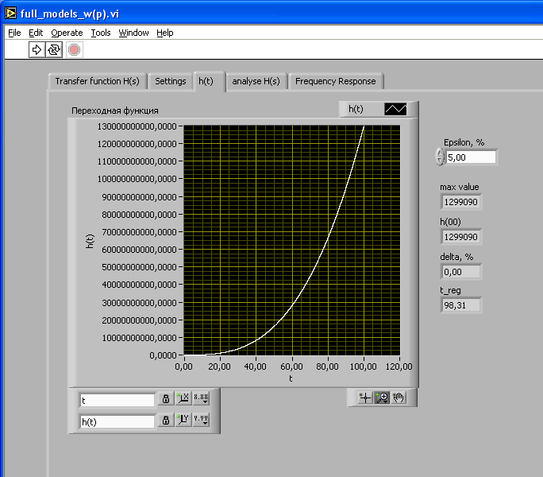

Оптимизация САУ

Задание параметров оптимизации
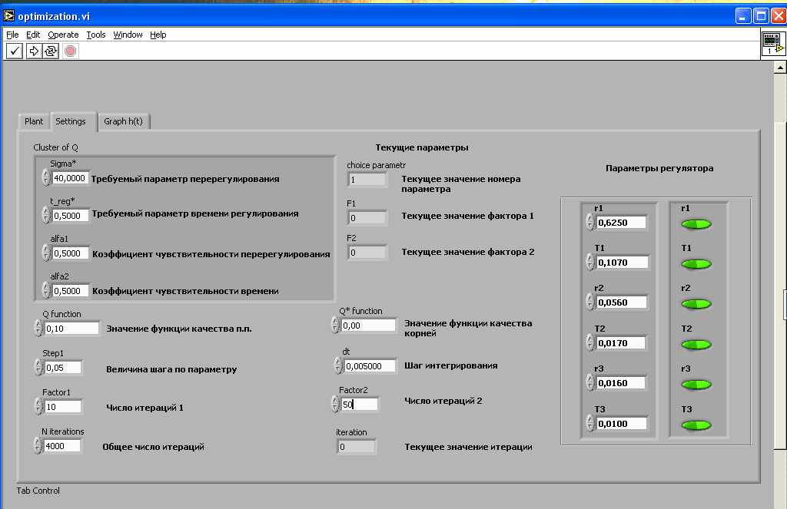

График переходного процесса оптимизированной системы

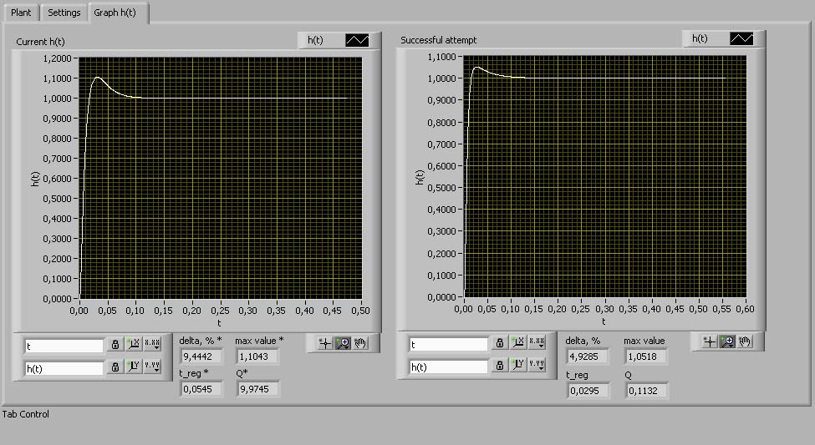

Исследование устойчивости системы по критерию Рауса
при помощи программы на языке Turbo Pascal

Для многочлена G(p) = a_{n}p^{n} + a_{n-1}p^{n-1} +...+ a₁p + a₀ оставляется следующая таблица:
a_{n} a_{n-2} a_{n-4} a_{n-6} ...
a_{n-1} a_{n-3} a_{n-5} a_{n-7} ...
r₃ c₁₃ c₂₃ c₃₃ c₄₃ ...
r₄ c₁₄ c₂₄ c₃₄ c₄₄ ...
. . . . . . . . .
Любой из коэффициентов таблицы Рауса для $i≥3$вычисляется по формуле
$c_{\text{ik}}=c_{i−2,k+1}−r_{i}c_{i−1,k+1,} \text{где} r_{i}=c_{i−2,1}/c_{i−1,1}$

Для устойчивости необходима и достаточна положительность всех коэффициентов в первом столбце таблицы. Если среди них найдутся отрицательные, то система неустойчива.

Блок-схема алгоритма
Ввод коэф. хар. уравнения
Определение первых 2-х строк матрицы Рауса
Определение остальных строк матрицы Рауса
I=0,s,1
I=s
I=3,s+1,1
I=s+1
1

Печать результатов
Проверка на
отрицат.
1

Текст программы

program rays;
uses crt;
label 10,20;
var
p,T,b : real;
F : real;
a : array[0..10] of real;
c : array[0..10,0..10] of real;
r : array[0..10] of real;
i,j,s,k,l : integer;
yst : boolean; {Ё¤ҐЄбл н«Ґ¬Ґв®ў ¬ ваЁжл ђ гб }
begin
clrscr;
writeln('Џа®Ја ¬¬ ¤«п Їа®ўҐаЄЁ гбв®©зЁў®бвЁ Ї® ЄаЁвҐаЁо ђ гбб ');
writeln('‚ўҐ¤ЁвҐ Ї®ап¤®Є га ўҐЁп - ');
read(s);

{*******************************************************************}
{§ Ї®«ҐЁҐ ¬ ваЁжл ђ гб }
writeln('‚ўҐ¤ЁвҐ Є®нддЁжЁҐвл е а ЄвҐаЁбвЁзҐбЄ®Ј® га ўҐЁп - ');
for i:=0 to s do
begin
write('a[',i,']=');
read(a[i]);
writeln;
end;
{**************************************************************}
j:=1;
for i:=0 to s do
begin
if (i=0)or(i mod 2=0)
then
begin
c[1,j]:=a[i];
j:=j+1;
end
else
begin
c[2,j-1]:=a[i];
end;
end;

{**************************************************************}
l:=trunc(0.5*s+1);
for i:=3 to s+1 do
for j:=1 to l-1 do
begin
c[i,j]:=c[2,i-2]-(c[i-2,1]/c[i-1,1])*c[i-1,j+1];
end;
writeln('Њ ваЁж ђ гбб Ё¬ҐҐв ўЁ¤:');
i:=1;
while i<=s+1 do
begin
for j:=1 to s do
begin
write(c[i,j]:0:3, ' ');
end;
writeln;
i:=i+1;
end;
{************************************************}
for i:=1 to s+1 do
begin
if c[i,1]<=0
then
begin
yst:=true;
goto 10;
end;
end;
writeln('‘ЁбвҐ¬ гбв®©зЁў ');
goto 20;
10 : writeln('‘ЁбвҐ¬ Ґ гбв®©зЁў ');
20 : readkey;
end.

Результат работы программы

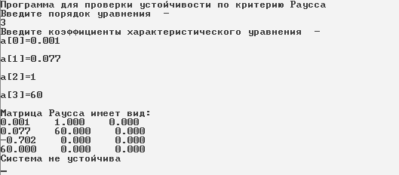

МЕТОД ЭЙЛЕРА

Обыкновенные дифференциальные уравнения n–ого порядка:
общий случай$F(x, y, y^{'},\text{.}\text{.}\text{.},y^{(n)})=0$;
решенное относительно $y^{(n)}$:
$y^{(n)}=f(x, y, y^{'},\text{.}\text{.}\text{.},y^{(n−1)})$.
Приведение к нормальной форме Коши
$$\begin{aligned}\left\{y^{'}=y_{1}; | \right.\left\{y_{1}^{'}=y^{''}=y_{2}; | \right.\left\{y_{2}^{'}=y^{'''}=y_{3}; | \right.\left\{\text{.}\text{.}\text{.}\text{.}\text{.}\text{.}\text{.}\text{.}\text{.}\text{.}\text{.}\text{.}\text{.}\text{.}\text{.}\text{.}\text{.}\text{.}\text{.}\text{.} | \right.\end{aligned}$$
Общий вид нормальной формы Коши:
$$\left\{\begin{matrix}\frac{{\text{dy}}_{i}}{\text{dx}}=f_{i}(x,y_{1},y_{2},\text{.}\text{.}\text{.},y_{n}) \\ i=1,2,\text{.}\text{.}\text{.},n\text{.}\end{matrix}\right.$$
Моделирование методом Эйлера осуществляется по следующим формулам [1]:
$$\begin{aligned}Y_{j+1}=Y_{j}+K_{1}(h) \\ K_{1}(h)=h⋅f(y_{j},t_{j})\end{aligned}$$
Численным решением дифференциального уравнения является таблица, которая на каждом K шаге интегрирования h дает числовые значения переменной.

Решить дифференциальное уравнение у/=f(x,y) численным методом - это значит для заданной последовательности аргументов х₀, х₁…, х_{n} и числа у₀, не определяя функцию у=F(x), найти такие значения у₁, у₂,…, у_{n}, что у_{i}=F(x_{i})(i=1,2,…, n) и F(x₀)=y₀.
Таким образом, численные методы позволяют вместо нахождения функции
У=F(x) получить таблицу значений этой функции для заданной последовательности аргументов. Величина h=x_{k}-x_{k-1} называется шагом интегрирования.
Метод Эйлера относиться к численным методам, дающим решение в виде таблицы приближенных значений искомой функции у(х). Он является сравнительно грубым и применяется в основном для ориентировочных расчетов. Однако идеи, положенные в основу метода Эйлера, являются исходными для ряда других методов.

Блок-схема алгоритма

начало

у/=f(x,y)
y(x₀)=y₀
x₀, x₀+a

h, h/2

k:=0

x_{k+1/2}:=x_{k}+h/2
y_{k+1/2}:=y_{k}+f(x_{k,} y_{k})h/2
α_{k}:= f(x_{k+1/2,} y_{k+1/2})
x_{k+1}:=x_{k}+h
y_{k+1}:=y_{k}+α_{k}h

_{нет} k:=n
_{да}

x₀, y₀,
x1, y1…
x_{n}, y_{n}

конец

Текст программы

uses crt;
var
yx,xy,l,v,p,ff,ay,by,x:array [0..10] of real;
y,a,b:array[0..10,0..1] of real;
i,n,o:integer;
c,d,h,k:real;
label
lap1;
begin
screen1;
clrscr;
writeln('введите наивысший порядок производной не больше трех ');
readln(n);
writeln('введите коэффициенты {a0,a1}');
for i:=0 to n do
readln(l[i]);
if (n=1) and (l[1]=0) or (n=2) and (l[2]=0) or (n=3) and (l[3]=0) then begin
writeln('деление на ноль');
goto lap1;
end;
writeln('введите коэффициент при x');
readln(k);
writeln('введите отрезок ');
readln(c,d);
o:=5;
h:=abs(d-c)/o;
writeln('шаг=',h:1:1);
writeln('задайте начальные условия y(x)= ');
for i:=0 to n-1 do
readln(v[i]);
if n=3 then begin
yx[0]:=v[0];
ay[0]:=v[1];
by[0]:=v[2];
p[0]:=(k*c-l[0]*v[0]-l[1]*v[1]-l[2]*v[2])/l[3];
x[0]:=c;
gotoxy(32,1);
write(' ');
gotoxy(32,2);
write(' x y a b ');
gotoxy(32,3);
write(' ',c:7:7,' ',yx[0]:7:7,' ',ay[0]:7:7,' ',by[0]:7:7,' ');
for i:=0 to o-1 do begin
x[i]:=x[i]+h/2;
y[i,1]:=yx[i]+(h/2)*ay[i];
a[i,1]:=ay[i]+(h/2)*by[i];
b[i,1]:=by[i]+(h/2)*p[i];
ff[i]:=(k*x[i]-l[0]*y[i,1]-l[1]*a[i,1]-l[2]*b[i,1])/l[3];
xy[i]:=x[i]+h/2;
yx[i+1]:=yx[i]+h*a[i,1];
ay[i+1]:=ay[i]+h*b[i,1];
by[i+1]:=by[i]+h*ff[i];
x[i+1]:=x[i]+h/2;
p[i+1]:=(k*xy[i]-l[0]*yx[i+1]-l[1]*ay[i+1]-l[2]*by[i+1])/l[3];
end;
for i:=0 to o-1 do begin
gotoxy(32,4+i);
write(' ',xy[i]:7:7,' ',yx[i+1]:7:7,' ',ay[i+1]:7:7,' ',by[i+1]:7:7,' ');
end;
gotoxy(32,4+o);
write(' ');
end;
if n=2 then begin
x[0]:=c;
yx[0]:=v[0];
ay[0]:=v[1];
p[0]:=(k*c-l[0]*yx[0]-l[1]*v[1])/l[2];
gotoxy(32,1);
write(' ');
gotoxy(32,2);
write(' x y a ');
gotoxy(32,3);
write(' ',c:7:7,' ',yx[0]:7:7,' ',ay[0]:7:7,' ');
for i:=0 to o-1 do begin
x[i]:=x[i]+h/2;
y[i,1]:=yx[i]+(h/2)*ay[i];
a[i,1]:=ay[i]+(h/2)*p[i];
ff[i]:=(k*x[i]-l[0]*y[i,1]-l[1]*a[i,1])/l[2];
xy[i]:=x[i]+h/2;
yx[i+1]:=yx[i]+h*a[i,1];
ay[i+1]:=ay[i]+h*ff[i];
x[i+1]:=x[i]+h/2;
p[i+1]:=(k*xy[i]-l[0]*yx[i+1]-l[1]*ay[i+1])/l[2];
end;
for i:=0 to o-1 do begin
gotoxy(32,4+i);
write(' ',xy[i]:7:7,' ',yx[i+1]:7:7,' ',ay[I+1]:7:7,' ');
end;
gotoxy(32,4+o);
write(' ');
end;
if n=1 then begin
x[0]:=c;
yx[0]:=v[0];
p[0]:=(k*x[0]-l[0]*yx[0])/l[1];
for i:=0 to o-1 do begin
x[i]:=x[i]+h/2;
y[i,1]:=yx[i]+(h/2)*p[i];
xy[i]:=x[i]+h/2;
ff[i]:=(k*x[i]-l[0]*y[i,1])/l[1];
yx[i+1]:=yx[i]+h*ff[i];
x[i+1]:=x[i]+h/2;
p[i+1]:=(k*xy[i]-l[0]*yx[i+1])/l[1];
end;
gotoxy(32,1);
write(' ');
gotoxy(32,2);
write(' x y ');
gotoxy(32,3);
write(' ',c:7:7,' ',yx[0]:7:7,' ');
for i:=0 to o-1 do begin
gotoxy(32,4+i);
write(' ',xy[i]:7:7,' ',yx[i+1]:7:7,' ');
end;
gotoxy(32,o+4);
write(' ');
end;
readkey;
clrscr;
end.

Выводы о проделанной работе

В результате курсового проектирования были закреплены методы и приемы автоматизированного расчета САУ. Разработана собственная программа на языке Паскаль, и использованы готовые программные продукты МВТУ 3.6,Matlab 6.5, LABVIEW.
При физической реализации корректирующего устройства необходимо учитывать области применения следящей системы и в зависимости от наиболее значимого параметра качества системы (перерегулирование или время регулирования) технически реализовать устройство с параметрами, котрые получились в результате синтеза регулятора.

Список литературы

1. Монахов О.И. Анализ и синтез САУ с применением ЭВМ: Методические указания к курсовому проекту. –М.: МИИТ. 2004. – 28 с.
2. Монахов О.И., Мигулёва М.А., Тырнова О.В. ПРОЕКТИРОВАНИЕ СИСТЕМ УПРАВЛЕНИЯ СРЕДСТВАМИ ПРОГРАММНОГО КОМПЛЕКСА МВТУ 3.5: Методические указания к курсовому проекту. – М.: МИИТ. 2006.-48с.
3. Монахов О.И. Александров. Проектирование систем и средств управления средствами MatLab 7.0: Методические указания к курсовому проекту. – М.: МИИТ. 2004. – 48с

